FAKULTET TEHNIČKIH NAUKA
NOVI SAD
Departman za računarstvo i automatiku
Odsek za računarsku tehniku i telekomunikacije

PROJEKTNI ZADATAK

FIELDBUS

Studenti: Violeta Purić
Ognjen Popović
Danilo Bajić

Predmet: Operativni sistemi za rad u realnom vremenu

Mentor: Milos Subotić

1.Termin

Glavni zadatak je uspostaviti komunikaciju preko fieldbus magistrale.

3 vrste komunikacije:
simpleks- komunikacija u jednom smeru (TV)
half-duplex- komunikacija u dva smera ali kada salje drugi moze samo da prima(Toki-Voki)
full-duplex- komunikacija u oba smera istovremeno(Telefon)
[RS232, RS422, RS485]

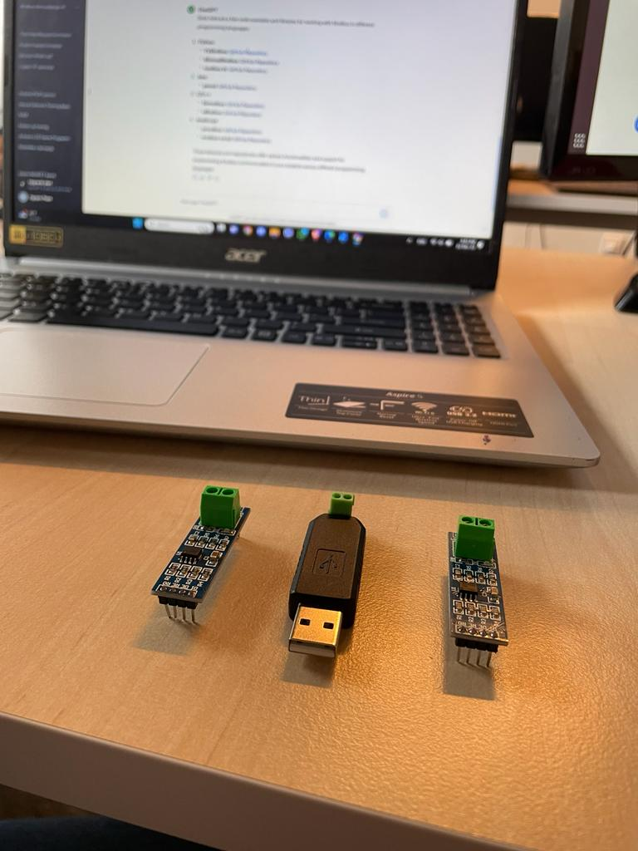

Slika1:USB RS485

--RS485- ekstenzija na jednoj zici ima vise njih koji su prijemnici i predajnici, half dupleks

Pin-out:

RO – Receiver out
RE – Receiver enable (enabled when this pin is LOW)
DE – Driver enable (enabled when this pin is HIGH)
DI – Driver in (the transmitter pin)
GND – Ground (0V)
A – Connect to pin A of the other 485 IC
B – Connect to pin B of the other 485 IC
Vcc – Power, in my case +5V
TTL Naponski nivo [0,5]

--RS485- donglica za debagovanje i laksu komunikaciju ima USB ulaz koji moze da ide u linux

--Predefinisani profili ,probati naci biblioteku za rpi

Linkovi:
- prodaja komponenti:
http://www.orbitel.co.rs/sr/proizvod/K57603/konvertor-ttl-rs485
https://malina314.com/proizvod/usb-na-rs485-industrijski-konvertor/

- https://ktechnics.com/product/max485-rs-485-ttl-to-rs485-max485csa-converter-module-for-arduino/
Pomoć:
- https://chat.openai.com/c/0ecd3b31-0373-4a75-af3a-02abe2148aef
- https://en.wikipedia.org/wiki/Fieldbus

2. Termin

Danas smo pokusali da nesto vise istrazimo modbus.
Modbus je industrijski protokol komunikacije. Ovaj protokol omogućava razmenu informacija između uređaja povezanih u industrijskom okruženju.
Modbus je razvijen devedesetih godina prošlog veka i postao je široko korišćen standard u industrijskim aplikacijama.
Modbus se može koristiti preko serijskih veza (RS-232, RS-485) ili preko Ethernet mreže.
Naš zadatak je da komunikaciju uspostavimo putem serijskih veza.

RS-485 je često preferirana u industrijskim okruženjima zbog svoje otpornosti na buku i sposobnosti za komunikaciju na dužim razdaljinama. Mi cemo raditi putem RS-485 serijske veze.

3. Termin

- Preuzeli smo biblioteku libmodbus.
  - sudo apt install libmodbus-dev
- Kada smo sklinuli bibloteku, sada zelimo da ispisemo kod za komunikaciju izmedju RPi i RS485 donglice
- Pronasli vec iskucane biblioteke i .c fajlove. Pull-ovali smo projekat na rpi pa smo dodali biblioteke i .c fajlove u folder modbus.
Push-ovali smo ih na git u repozitorijum modbus. Preostaje nam da testiramofajloveuspostavimo komunikaciju putem modbus magistrale.

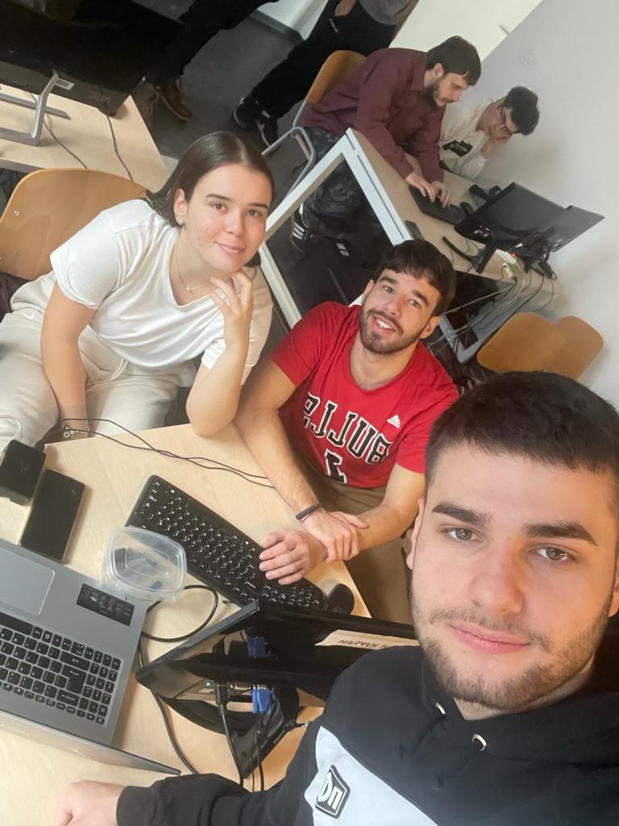

Dodatni termin 1:

• google kw?: RPI i RS485
◦ https://forums.raspberrypi.com/viewtopic.php?t=288284
◦ https://libmodbus.org/
◦ https://github.com/stephane/libmodbus
▪ https://github.com/stephane/libmodbus/blob/master/tests/unit-test-server.c
• RTU over /dev/ttyUSB0
◦ That is Modbus over RS485
▪ TCL is over Ethernet

https://forums.raspberrypi.com/viewtopic.php?t=214692 -> biblioteka koju smo nasli sa ovog sajta

Dodatni termin 2:

• lsusb
◦ It is CH340
◦ Google kw: usb to rs485 ch340 schematic
▪ https://i.stack.imgur.com/zBwJr.png
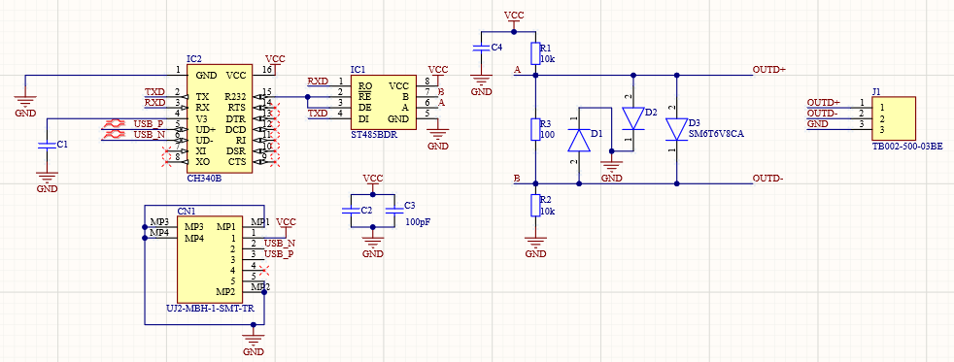

•https://www.analog.com/media/en/technical-documentation/data-sheets/MAX1487-MAX491.pdf
• R232 dictate direction?
◦ https://cdn.sparkfun.com/datasheets/Dev/Arduino/Other/CH340DS1.PDF
◦ It is input. Need Reverse Engineering of dongle
• Google kw: usb to rs485 ch340 sw example
◦ https://www.youtube.com/watch?v=-U0k_hnxx8I
• Google kw: usb to rs485 ch340 C code example
◦ https://www.esp32.com/viewtopic.php?t=17485
• Found how on PC
◦ ← google kw?: RPI i RS485
• How on RPi
◦ Find out over Google:
▪ Google kw: MAX485 RPi C source code example
https://github.com/svs1370/libmodbus-rpi/commit/0612f29c3a44c16fada76c627fa49732ae0fd122#diff-49473dca262eeab3b4a43002adb08b4db31020d190caaad1594b47f1d5daa810
◦ Find out over SW:
▪ Read code of libmodbus
▪ modbus-rtu.c: modbus_new_rtu()
• Maybe use RTS pin to select direction
◦ Depend on HAVE_DECL_TIOCM_RTS
▪ Make simple C app to check if we have this define
• +Write Makefile with link flags
• Nothing
◦ Compile source code to see what is default
◦ Find out over HW:
▪ Open dongle and Reverse Engineer where DE and RE goes on CH340 IC

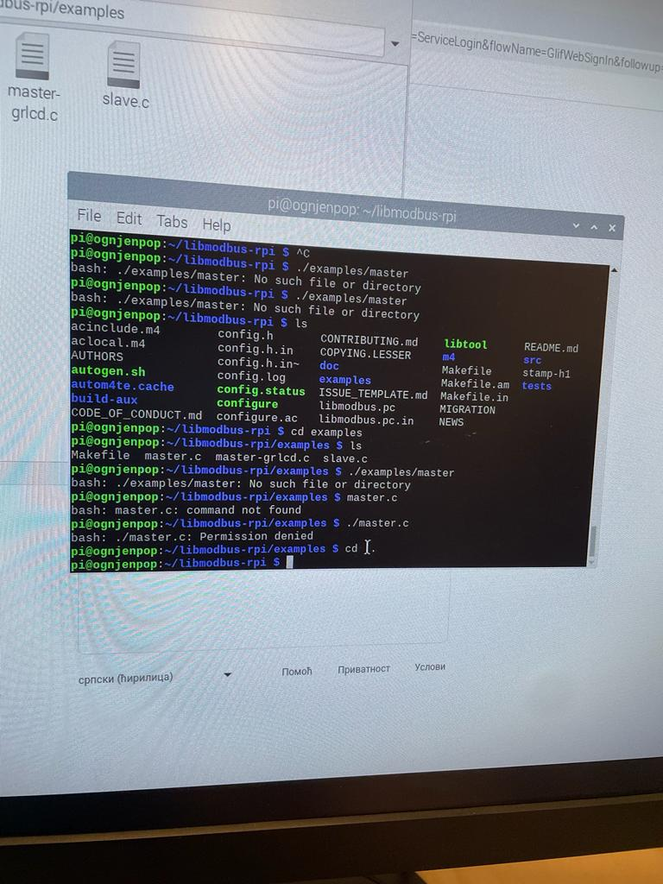
Dodatni termin 3

Komande za pokretanje:
- sudo apt install git gcc autoconf automake libtool
- git clone https://github.com/svs1370/libmodbus-rpi
- pushd libmodbus-rpi
- ./autogen.sh
- ./configure
- make
- sudo make install
- pushd examples
- make
- ./master
- ./slave
- popd
- rm -rf libmodbus

Video:
- https://youtube.com/shorts/TVUD43Zi4Io?si=VVyUrZ3YeCZ4zfe4
- https://www.youtube.com/watch?v=Vn8l7iGudGw

